春節期間同住家人入境檢疫 師生須配合注意事項說明
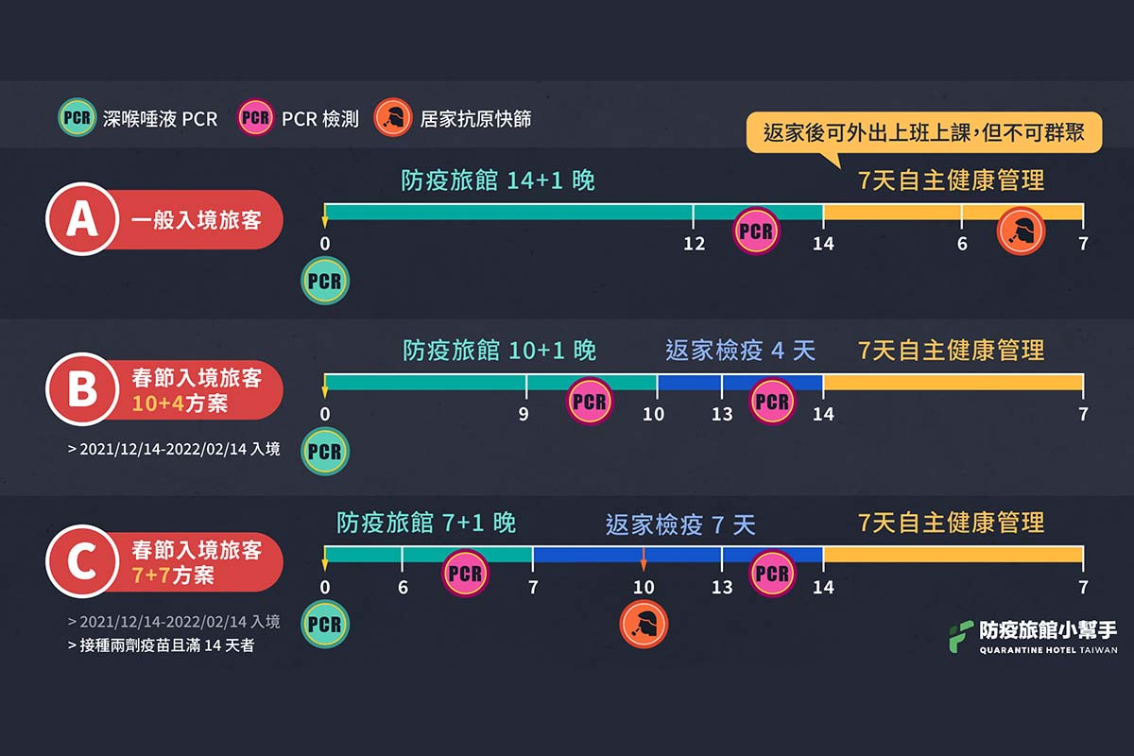
根據中央防疫規定，目前針對春節返國民眾，衛服部疾病管制署有規畫三個檢疫方案，其中若符合C方案的旅客(接種兩劑疫苗且滿14天者)，其檢疫措施為「7+7+7」，也就是「防疫旅館7天(168小時) + 返家檢疫7天 + 自主健康管理7天」。(如上圖)
若家中有同住家人選擇C方案者，於入境者返家檢疫7天(第二個7)，師生須配合加強自主健康管理措施如下：
- 於檢疫者返家第3天、第7天各進行1次自費家用快篩，並以雙向簡訊回報衛生機關結果，如篩檢為陽性應同步告知學校。
- 加強自主健康管理7天(第二個7)，師生均不可入校；自主健康管理7天
(第三個7)，無症狀者可入校。
舉例 若同住家人於1/14返國，且符合C方案申請條件(接種兩劑疫苗且滿14天者)，同住家人於防疫旅館待滿168小時，於1/21離開防疫旅館並返家檢疫7天(1/21~1/28)。則師生於1/21至1/28期間，均不得入校，且於1/24及1/28均須各進行1次自費家用快篩，並將結果告知相關單位。若於1/28之後，師生無症狀方可入校。(詳細流程如背面附圖所示)

請民生國中師生配合防疫措施，若有疑問，請逕電洽民生國中學務處，謝謝。
111.1.12
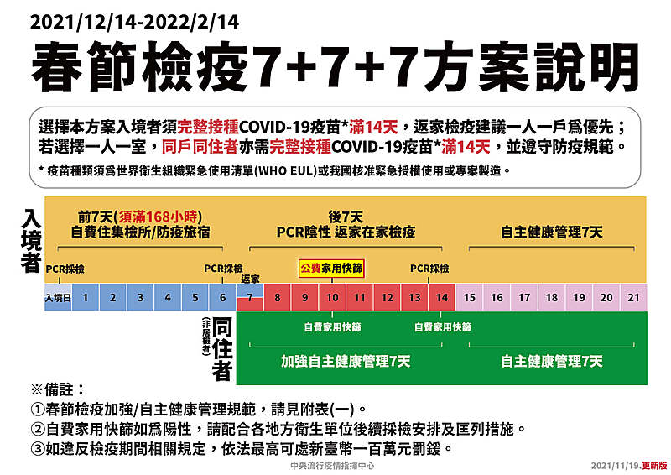

返家檢疫期間，請務必不可與居檢者共用房間、衛浴，亦不可同處、共食；若須提供其必要之生活協助(如生活補給)時，雙方皆應採取適當防護措施，包含佩戴口罩、保持社交距離，並儘量縮短接觸時間。

